**Tugas Mandiri Pertemuan 1, Babastudio**

**Nama : Hamdan Junaedi**

**Langkah-langkah membuat projects baru HTML**

1. Membuat folder di desktop (C:\Users\hamdan\Desktop\babastudio\TugasMandiri\pertemuan1)

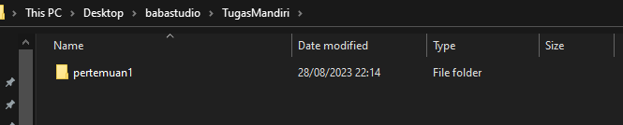

1. Masuk ke dalam command prompt untuk menuju visual studio code

Untuk command prompt disini saya menggunakan gitbase, dengan mengklik kanan pada folder *pertemuan1*, lalu tekan *Open Git Base here.*

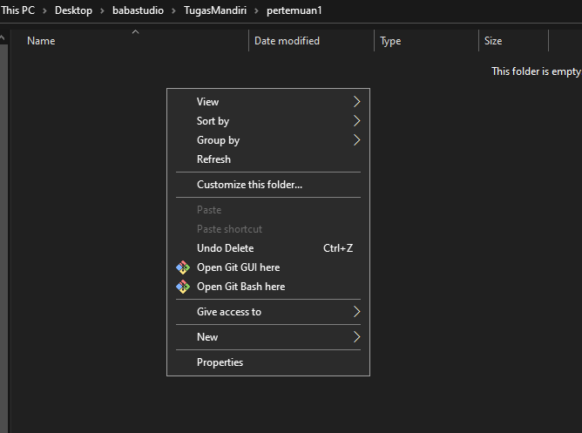

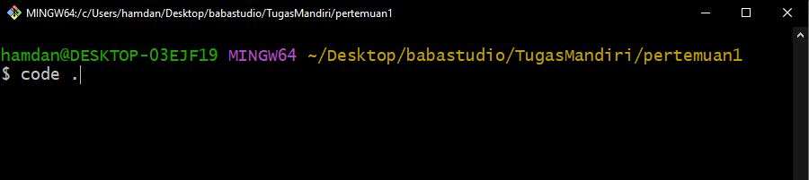

Lalu masukan perintah *code .* untuk menuju kedalam aplikasi visual studio code.

1. Membuat file HTML di dalam folder pertemuan1 dengan nama *index.html,* dengan meng-klik *new file*.

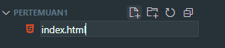

1. Memasukan code/perintah pada file index.html, sebagai berikut.

<!DOCTYPE html>

<html lang="en">

<head>

    <meta charset="UTF-8">

    <meta name="viewport" content="width=device-width, initial-scale=1.0">

    <title>BabaStudio - Pertemuan1</title>

    <style>

        *{

            text-align: center;

        }

    </style>

</head>

<body>

    <main>

        <h1>Tugas Mandiri - Pertemuan 1</h1>

        <h2>oleh : Hamdan Junaedi</h2>

        <img src="https://images.pexels.com/photos/614810/pexels-photo-614810.jpeg?auto=compress&cs=tinysrgb&w=600" weight="350" height="350" />

        <p>Lorem ipsum dolor sit amet, consectetur adipisicing elit. Quasi error tenetur ex quos eos est.</p>

      </main>

</body>

</html>

1. Menampilkan sourcode ke browser.

Setelah mengintal Extensions Live server di VSC, akan muncul tulisan Go Live di bawah kanan, lalu tekan untuk menampilkannya pada browser.

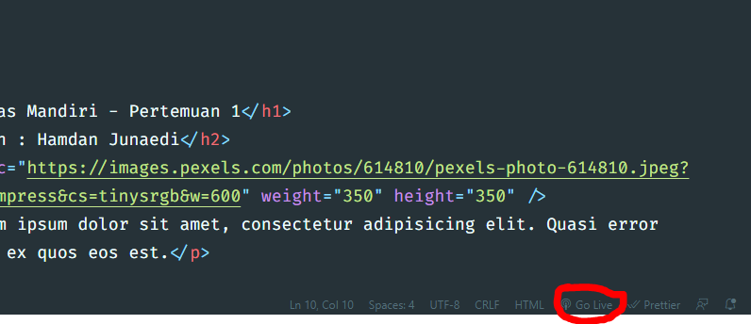

1. Hasil dari codingan saya.

